

**نبذة عن الشركة**



شركة كيتشينو للمطابخ الحديثة ذ.م.م. تأسست في عام 2014 كشركة مصنعة للمطابخ المخصصة. نقوم بتصميم وتصنيع المطابخ والخزائن الحديثة، وبعد ست سنوات بدأنا في إنتاج مجموعة الأثاث الحديث الكاملة

وتعتبر الشركة واحدة من أفضل شركات التصميم والديكور، وتمتلك الشركة فريقاً كاملاً من المصممين والمهندسين يقدمون حلولاً متكاملة وشاملة للتصميم الداخلي والخارجي ويتابعون بأمانة ودقة خط سير العمل في مشروعك حتى التنفيذ، يقوم فريقنا أيضاً بتنفيذ جميع الديكورات والاثاث الخاص بكل من المنازل والفنادق والمطاعم والكافيهات والمحلات التجارية والمعارض والمؤتمرات .

بدأت شركة كيتشينو بمعرض واحد ومصنع واحد في منطقة البحر الأحمر بالغردقة. الآن لدى كيتشينو 4 صالات عرض. بالغردقة والشيخ زايد و2 بالقاهرة الجديدة.

نكرس لك وقتنا لتقديم حلول ذكية وحديثة لكل مساحة في للمطبخ



**الخدمات التي تقدمها الشركة**

التصميم الداخلي

تعتبر خدمات التصميم الداخلي التي تقدمها الشركة أحد الجوانب الأساسية في تحسين المساحات الداخلية للمباني والمنازل، حيث تساعد تلك الخدمات على تحويل المساحات الفارغة إلى بيئات جذابة ومريحة للسكن أو العمل. وتقدم شركتنا خدمات التصميم الداخلي بما في ذلك التخطيط والتصميم والتنفيذ، لتلبية احتياجات العملاء وتحقيق أعلى مستويات الراحة والجمال.

وبفضل خبرتنا الواسعة في هذا المجال، نحن نساعد عملائنا على تحويل أفكارهم إلى واقع يمكنهم الاستمتاع به طوال الوقت. ويتميز تصميمنا الداخلي بأنه مريح ويتوافق مع المعايير الحديثة للتصميم، ونحن نعمل على تنفيذ المشاريع بأسرع وقت ممكن وبأعلى جودة، مع الحفاظ على الميزانية والمواصفات المطلوبة .



## لماذا تختار شركتنا للتصميم الداخلي

**فريق عمل متخصص**

يتكون فريقنا من مصممين داخليين محترفين وذوي خبرة تصل حتى 9 سنوات يعملون على تحويل رؤية العميل إلى واقع ملموس

**التصميم المناسب**

نحن نقدم تصميمات تناسب احتياجات العميل ومتطلباته، مع مراعاة أسلوب الحياة واحتياجات العميل والميزانية المحددة

**استخدام التقنيات والمواد الحديثة**

نحن نستخدم أحدث التقنيات مثل الواقع الافتراضي لعمل التصاميم الداخلية ولعرضها، لتحقيق أفضل نتيجة بأسرع وقت ممكن

**الالتزام في المواعيد**

نعمل بكل جهد على تقديم التصميمات المطلوبة في الوقت المحدد وبأعلى جودة ممكنة، ونحرص على تحديد مواعيد واضحة ومناسبة لكل مرحلة من مراحل التصميم، ونقوم بالعمل بجدية وتفاني لضمان تسليم المشاريع في الموعد المحدد

**الاهتمام بالتفا صيل**

نحن نولي اهتمامًا كبيرًا للتفاصيل الصغيرة في التصميم، ونسعى دائمًا لتحقيق أعلى مستويات الجودة والتميز في كل مشروع نقوم به



## أهم خدماتنا في تصميم البوثات

**تحليل المساحة والاحتياجات**

يقوم فريق التصميم بتحليل المساحة المتاحة والاحتياجات الفنية والتقنية لتصميم بوث متكامل وفعال .

**تصميم الهيكلية**

يتضمن تصميم هيكلية البوث بما في ذلك المنصات والأرضيات والجدران والأسقف والأعمدة .

**التصميم الداخلي**

يتضمن تصميم الديكور الداخلي والأثاث والإضاءة والتفاصيل الأخرى التي تجعل البوث مريح وجذاب للزائرين .



**ماهو جديد للعملاء**



## التصميم بالواقع الافتراضي

## نبذة عن الخدمة

تخيل أن تتمكن من تصميم منتج مبتكر أو مشروع مثير بطريقة لم تختبرها من قبل، حيث يمكنك الاستمتاع بالمشاهدة والتفاعل مع النماذج الثلاثية الأبعاد بشكل مباشر وواقعي، هذا هو ما تتيحه لك خدمة التصميم بالواقع الافتراضي التي نقدمها في شركتنا التي تعتبر من أوائل الشركات التي تقدم تلك الخدمة، والتي تمكنك من تجربة تصميماتك وأفكارك بطريقة غير مسبوقة.

باستخدام أفضل التقنيات والأدوات، يمكننا تحويل تصوراتك إلى نماذج ثلاثية الأبعاد متفاعلة، حيث يمكنك التجول حول المشروع والتفاعل معه بشكل حقيقي وواقعي، بدلاً من الاعتماد على الرسومات الثنائية الأبعاد، يمكنك الآن اختبار تصميماتك بطريقة مثيرة وواقعية تمامًا.

كما أن استخدام التصميم بالواقع الافتراضي يمكن أن يقلل من التكاليف والوقت اللازمين لإنتاج النماذج الأولية، ويمكن أن يساعدك على تحسين التصميم وتصحيح أي أخطاء قبل البدء في الإنتاج الفعلي، وبما أنه يمكن للعملاء الاطلاع على التصميمات بشكل مباشر، يمكنك الحصول على ملاحظات وتعليقات مباشرة وتحسين التصميم قبل البدء في التنفيذ



## لماذا تختار خدمة التصميم بالواقع الافتراضي من خلالنا؟

**سهولة في إجراء التعديلات**

تتيح خدمات التصميم بالواقع الافتراضي للعملاء الفرصة للاطلاع على التصميم قبل تنفيذه، مما يتيح لهم اتخاذ القرارات المناسبة وإجراء التعديلات اللازمة قبل الشروع في التنفيذ .

**مصممي الشركة محترفون**

تعد شركتنا من أفضل الشركات التي تقدم خدمات التصميم بالواقع الافتراضي، حيث نمتلك فريقًا من المصممين المحترفين والمتخصصين في هذا المجال، كما نستخدم أحدث التقنيات والأدوات في عملنا لضمان حصول عملائنا على أفضل النتائج



## نماذج التصميم بالواقع الافتراضي

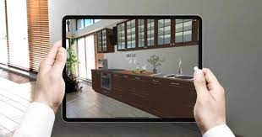





## الطرازات الجديدة

**ما هي طرز التصميم الداخلي؟**

طرز التصميم الداخلي هو عبارة عن مجموعة من المبادئ التي تستخدم لتصميم مساحات داخلية. يستخدم هذا النوع من التصميم لتكوين مساحة داخلية مريحة وفعالة والتي تعبر عن نفس الفكرة والهدف والعصر الذي كان به . يتضمن طرز التصميم الداخلي استخدام الالوان وخامات متنوعه لبناء مساحة داخلية ناجحة

**ما هي طرز التصميم؟**

طرز التصميم هي عبارة عن مجموعة من المبادئ حسب التصميم هل ازياء ام عمارة ام داخلي وهي تساعد في حلول المساحات والشكل النهائي للتصميم.

**ما هي انواع الطراز؟**

هي كثيرة جدا ولها تفريعات اسلامي واغريقي وروماني وفرنسي وتقليدي وغيرها يمكنك قرائتها في مقالنا اليوم.

**اجمل ما قيل عن التصميم الداخلي؟**

يكفي ان يكون فن تزيين المساحات يكفيه شرفا بذلك



**ثانيا : الطراز الاسكندفاني**



**ثالثا : الطراز الفيكتوري**



**ثالثا : الطراز الفيكتوري**



**رابعا : الطراز الايطالي**





**خامسا : الطراز الامريكي**

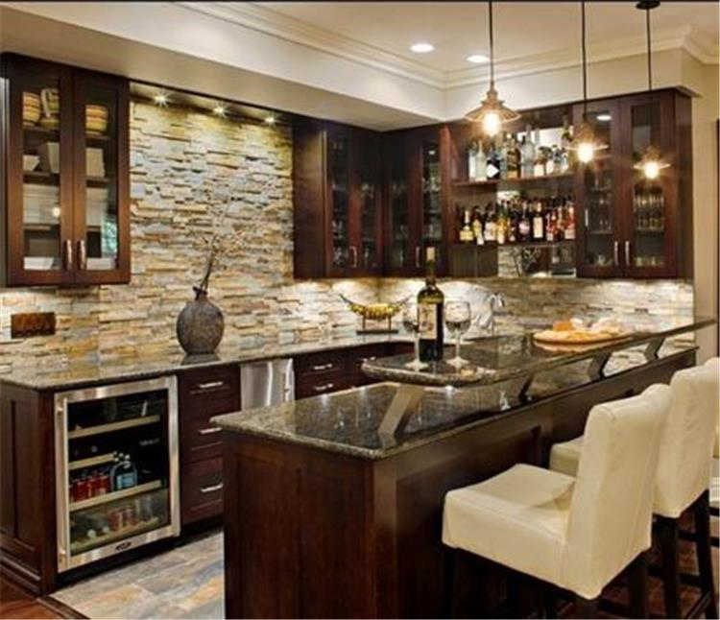

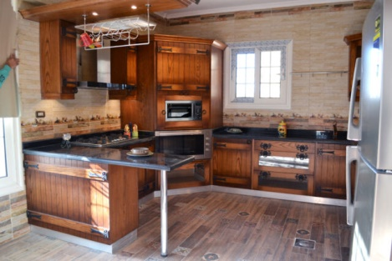

**سادسا : الطراز الفرعوني**

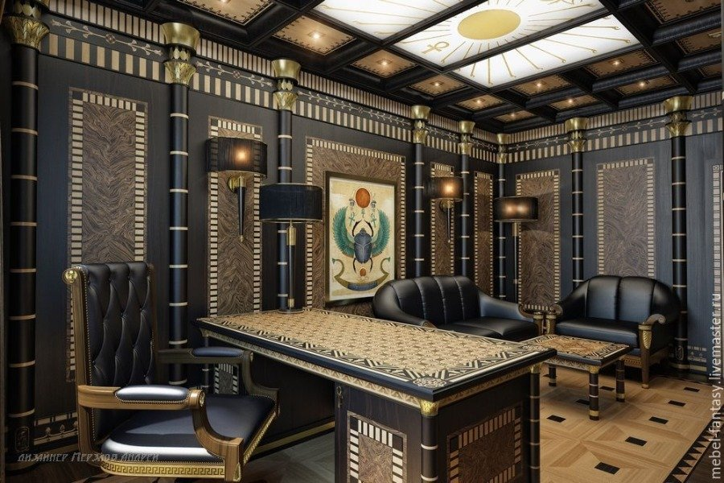

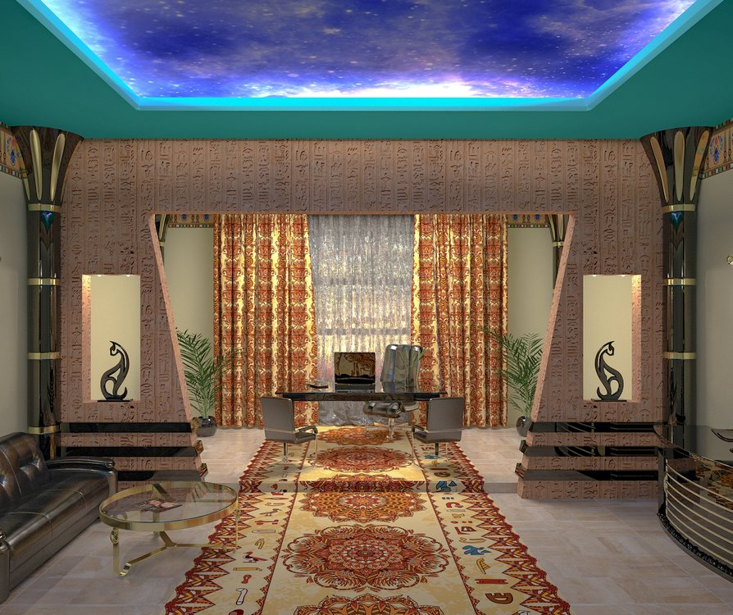

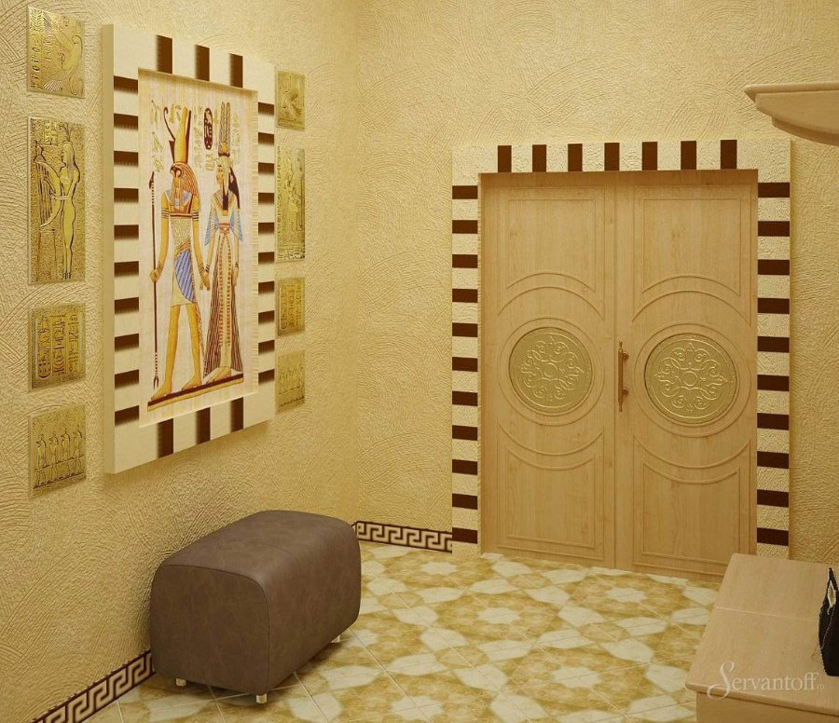

**سابعا : الطراز الاسلامي**

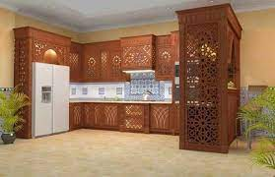

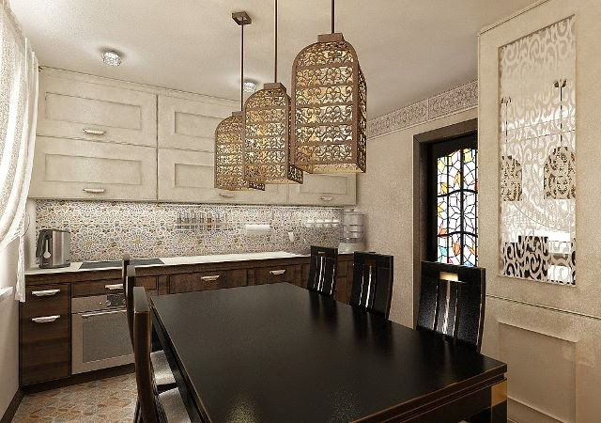



## تصميم بوثات المعارض والمؤتمرات

إذا كنت تخطط للمشاركة في معرض أو مؤتمر، فإن التصميم الهندسي للبوثات يمكن أن يجعل فرقك تبرز بشكل لافت ويجذب انتباه الحضور، وهنا يأتي دور خدمتنا في توفير تصميم هندسي ابتكاري لبوثات المعارض والمؤتمرات.

يتميز فريق التصميم الهندسي في شركتنا بالخبرة والمهارة في تصميم بوثات المعارض والمؤتمرات، ويقوم الفريق بتحليل متطلبات الحدث ومساحة العرض والجمهور المستهدف لإنشاء تصميم مبتكر وفريد يجذب الانتباه ويعبر عن رسالة فريقك بشكل واضح .

نوفر خدمة تصميم هندسي متكاملة تشمل الإضاءة والعرض والصوت والجرافيك والتفاصيل الأخرى التي تساعد في جعل البوثات تبرز في المعرض أو المؤتمر، نعتبر تصميم البوثات الهندسية مهمة بالغة الأهمية لنجاح أي حدث يتم في المعرض أو المؤتمر، ولهذا السبب نحرص على توفير خدمة عالية الجودة بأسعار تنافسية ومواعيد تسليم دقيقة ومتفق عليها مسبقاً.

تصميم البوثات للمعارض والمؤتمرات هو عملية شاملة تتضمن العديد من الخدمات والجوانب المهمة التي يجب الانتباه إليها. ومن بين الخدمات الأساسية التي يمكن تقديمها في تصميم البوثات للمعارض والمؤتمرات



## لماذا تختار شركتنا للتصميم بوثات المعارض والمؤتمرات

**فريق عمل متخصص**

يتكون فريق التصميم الهندسي لدينا من مجموعة متخصصة من المصممين والمهندسين والفنيين الذين يتمتعون بالخبرة والمهارة في تصميم بوثات المعارض والمؤتمرات .

**الإبداعية والابتكار**

نحن نسعى دائماً لتقديم تصميمات هندسية إبداعية ومبتكرة تجعل بوثات المعارض والمؤتمرات تبرز وتجذب انتباه الزائرين و تحقق أهداف العملاء .

**الخبرة والتجربة**

نمتلك خبرة واسعة في تصميم بوثات المعارض والمؤتمرات، ونحن نتعامل مع العديد من الشركات والعملاء الذين يثقون بنا لتصميم بوثاتهم في كلا من المعارض والمؤتمرات .

**الجودة والدقة والاهتمام بالتفا صيل**

نحن نولي اهتمامًا كبيرًا لجودة التصميم ونهتم بكلا من الدقة والتفاصيل، ونحرص على تلبية احتياجات عملائنا وكافة أسعار الباقات لدينا تنافسية .

**الخدمة الشاملة**

نقدم خدمة شاملة من تصميم وتركيب وتشغيل وتفكيك البوثات، مما يضمن تجربة سهلة ومريحة للعملاء؛ ولذلك فنحن خيار مثالي لكم .



**تطوير أعمال الشركة**

خسرت شركة ساوند كلاود في عام 2015 مبلغًا يقدر بـ 51.22 مليون يورو، ويُعَد ذلك الرقم أكبر بنسبة 30% من المبلغ الذي خسرته عام 2014، ولم تكن تلك الخسائر المستمرة والمتزايدة سوى نتيجةً حتميةً لابتعادها عن تطويراعمالها

**ما هو تطوير الأعمال**

تطوير الأعمال هو مجموعة النشاطات والمبادرات والاستراتيجيات، التي يمكن أن تتخذها الشركة في سبيل تحسين فرص نموها وتوسعها وزيادة إيراداتها. تشمل عملية تطوير الأعمال جميع الأقسام في الشركة، مثل العمليات والمبيعات والتسويق وإدارة المنتجات وغيرها، لذا فهي عملية متكاملة، يؤدي فيها كل قسم مهمته التي تقود الشركة إلى مستويات أفضل.

فمن خلال تبني عقلية تطوير الأعمال، يمكن الشركة أن تنتقل من مرحلة المواجهة المباشرة إلى مرحلة السيطرة على السوق في مصر ، وربما الانتقال أيضًا من استهداف الأسواق المحلية إلى استهداف الأسواق العربية ودول والخليج في المستقبل ..

**ما الفرق بين تطوير الأعمال والمبيعات؟**

يمكن القول بأن تطوير الأعمال والمبيعات هما وجهان لعملة واحدة، فعلى الرغم من تشابه غاية كل منهما، لكنهما مختلفان في الوسيلة والإطار الزمني.

يهدف كلا من المبيعات وتطوير الأعمال إلى تحسين إيرادات الشركة، إذ يتمحور التركيز الأكبر في المبيعات حول العملاء المحتملين وكيفية البحث عنهم واستقطابهم، إضافةً إلى المتابعة معهم على طول عملية الشراء وحثهم على إتمامها حتى النهاية، في حين يركز تطوير الأعمال على البحث عن فرص النمو والنهوض بمستوى الش ركة وتحسين مركزها في السوق.

علاوةً على ذلك، يختلف تطوير الأعمال عن المبيعات في الإطار الزمني، فالمبيعات تركز على عمليات الشراء الحالية وكيفية إتمامها في فترة زمنية قصيرة، بينما تُبذَل جهود تطوير الأعمال لحصد النتائج على المدى الطويل، إذ يمكن لتطوير الأعمال أن يستهدف منتجات غير موجودة أصلًا، ولكن تسعى الشركة إلى طرحها في السوق مستقبلًا لتحقيق نمو أكبر.

**خطة تطوير الأعمال التي تناسب الشركة**

**تحديد الجمهور المستهدف-1**

تتمثل الخطوة الأولى لتطوير النشاط التجاري للشركة في تحديد الجمهور المستهدف ومعرفة تركيبته الديموغرافية، بما في ذلك العمر والجنس والمستوى الاجتماعي والمنطقة الجغرافية، فضلًا عن دراسة سلوكهم في عمليات الشراء والأساليب التي يتبعونها في الإنفاق.

.

سيساعدك تحديد خصائص الجمهور المستهدف على تطوير استراتيجيات تسويق ناجحة، وتخصيص المنتج وملاءمته مع احتياجات الفئة المستهدفة. فعلى سبيل المثال، إذا كان لديك شركة تعمل في مجال تطوير برمجيات المحاسبة، فأنت بحاجة إلى إعداد إستراتيجية تسويق ، بحيث تركز على الشركات والمصانع، وربما المتاجر والصيدليات ونحو ذلك من الأنشطة التجارية.

**لماذا تحتاج شركتك إلى خطة تطوير الأعمال؟**

تحتاج شركتك إلى **خطة تطوير الأعمال** لأسباب عدة، منها:

1. تحسين الأداء: تساعد خطط تطوير الأعمال في تحديد الأهداف الواضحة والاستراتيجيات المناسبة لتحسين أداء الشركة وزيادة الإنتاجية والربحية.
2. النمو والتوسع: تساعد خطط تطوير الأعمال في تحديد الفرص للنمو والتوسع في أعمال الشركة وتطوير استراتيجيات جديدة للتوسع في الأسواق المستهدفة.
3. التنافسية: تساعد خطط تطوير الأعمال في تحديد المنافسين وتحليل نقاط القوة والضعف للشركة وتحديد الاستراتيجيات المناسبة للتفوق على المنافسين والحفاظ على التنافسية في السوق.
4. التخطيط المستقبلي: تساعد خطط تطوير الأعمال في تحديد الأهداف الطويلة والمتوسطة والقصيرة المدى وتحديد الخطوات المطلوبة لتحقيق هذه الأهداف، وبالتالي توفر للشركة رؤية مستقبلية واضحة وتخطيطًا استراتيجيًا للنجاح.
5. جذب المستثمرين: يمكن أن تساعد خطط تطوير الأعمال في جذب المستثمرين والمؤسسات المالية وتوفير الثقة في الشركة وفي قدرتها على تحقيق الأهداف والنمو والربحية.

باختصار، فإن خطة تطوير الأعمال تعتبر أداة هامة لتحسين أداء الشركة وتحقيق النجاح والنمو في السوق، وتساعد في تحديد الأهداف والاستراتيجيات المناسبة لتحقيق هذه الأهداف وتحديد الخطوات المطلوبة لتنفيذها ومتابعتها بشكل فعال.

**10 خطوات فعالة لتحسين أداء أعمالك وتطويرها بطريقة ناجحة**

1. **وضع خطة واضحة:**قبل البدء في تطوير أعمالك، يجب وضع خطة واضحة لتحديد الأهداف والخطوات التي ستتبعها لتحقيقها.
2. **دراسة السوق:** قم بدراسة السوق الذي تعمل فيه، وتحليل المنافسين والفرص المتاحة لتحديد استراتيجية ناجحة.
3. **تحديد نقاط القوة والضعف:** قم بتحليل نقاط قوتك وضعفك، وتحديد المجالات التي يمكن تحسينها.
4. **تحسين تجربة العملاء:**يجب تحسين تجربة العملاء من خلال توفير خدمات عالية الجودة والتفاعل معهم بطريقة فعالة.
5. **الاستثمار في التسويق:** يجب الاستثمار في [التسويق الإلكتروني](https://fvmsa.com/%d8%a7%d8%b3%d8%aa%d8%b1%d8%a7%d8%aa%d9%8a%d8%ac%d9%8a%d8%a7%d8%aa-%d8%a7%d9%84%d8%aa%d8%b3%d9%88%d9%8a%d9%82-%d8%a7%d9%84%d8%a5%d9%84%d9%83%d8%aa%d8%b1%d9%88%d9%86%d9%8a/) والتقليدي للتعريف بمنتجاتك وخدماتك لزيادة الإيرادات.
6. **التعاون مع الآخرين:**يمكن التعاون مع الشركاء والمستثمرين والموردين لتحقيق أهدافك وتطوير أعمالك.
7. **الابتكار والتطوير:** يجب التفكير في الابتكار والتطوير المستمر لمنتجاتك وخدماتك لتلبية احتياجات العملاء وزيادة الربحية.
8. **إدارة المخاطر:** يجب تقييم المخاطر المحتملة وتحديد الإجراءات الوقائية لتجنبها أو التعامل معها بشكل فعال.
9. **تحديث العملية الداخلية:** يجب تحديث العملية الداخلية لتحسين كفاءة العمل وتقليل التكاليف.
10. **التعلم المستمر:**يجب الاستمرار في التعلم ومتابعة أحدث الاتجاهات والتقنيات في مجال أعمالك، وتطبيقها بشكل فعال لتطوير أعمالك وزيادة الربحية.

باستخدام هذه الخطوات العشر، ستكون قادرًا على تحسين أداء أعمالك وتطويرها بشكل ناجح. لا تنسى أن توثق خطتك وتحدد مؤشرات الأداء الرئيسية التي يمكن قياس تحقيق الأهداف بها. كن مستعدًا للعمل بجد والتعلم المستمر، وستحقق النجاح و تتصدر نتائج البحث في جوجل.

يحيل مفهوم تطوير العمل التجاري، وبشكل مباشر، إلى التحدي الماثل أمام الشركات الناشئة منها والكبرى على حد سواء؛ إذ يفهم من الفحوى الدلالية لهذا المفهوم، كما سنبين بعد قليل، أن التطوير أمر محتم ولازم.

فالشركة التي لم تطور من نفسها، ولم تجدد من أدواتها _وكلها داخلة في تضاعيف تطوير العمل التجاري_ فلن يكون لها مستقبل في السوق. إذًا يشير تطوير العمل التجاري إلى التحدي الماثل أمام الشركات.

وإنما يأخذ هذا التحدي منحيين كبيرين: الأول هو منحنى الإبداع؛ إذ لا يمكن للشركة أن تتقدم، ولا يمكن أن يتحقق مفهوم تطوير العمل التجاري إلا من خلال الإبداع بمفهومه ومعناه العام.

أما المنحى الثاني فهو ذاك المتمثل في الدفع بهذه الأعمال قُدمًا؛ فالإبداع وحده ليس إلا نصف الطريق، وبقي النصف الآخر وهو أن يثمر هذا الجهد عن أرباح وعوائد مالية.

لكن من المهم تأكيد أن مفهوم تطوير العمل التجاري لا يعني فقط البحث عن الأرباح المالية، وإنما الأمر يطال الاستراتيجية الأساسية للشركة، وكذلك الطريقة التي تتعاطى بها مع التحديات المختلفة التي تعترض طريقها بين فينة وأخرى.

اقرأ أيضًا:الاستشارات القانونية لرواد الأعمال.. اعتبارات مهمة

ما هو مفهوم تطوير العمل التجاري؟

هناك الكثير من التعريفات والتحديدات لمفهوم تطوير العمل التجاري، وهذا المفهوم مسار خلط ولبس كبيرين، وسوف يحاول «رواد الأعمال» تقديم بعض التعريفات الأساسية التي قد تميط اللثام عن فحوى هذا المفهوم ودلالاته.

يُعرف مفهوم تطوير العمل التجاري بأنه الأفكار والمبادرات والأنشطة التي تساعد في تحسين الأعمال، ويشمل ذلك: زيادة الإيرادات، والنمو من حيث توسيع الأعمال وزيادة الربحية؛ من خلال بناء شراكات استراتيجية، واتخاذ قرارات تجارية استراتيجية.

وعلى الرغم من أن المبيعات والمبادرات الاستراتيجية، والشراكات التجارية ، وتطوير السوق، وتوسيع الأعمال التجارية ، والتسويق ليست هي فقط مناط عمل تطوير العمل التجاري إلا أنها داخلة فيه بلا شك.

وثمة من يُعرّف مفهوم تطوير العمل التجاري بأنه مجموعة من المهام والعمليات التي تهدف إلى تطوير وتنفيذ فرص النمو داخل (وبين) المنظمات بطريقة مستدامة ومربحة.

ويشير مفهوم تطوير العمل التجاري، حسب قوم آخرين، إلى العمليات والاستراتيجيات والمهام التي تهدف إلى زيادة وتوسيع الفرص داخل الشركات المختلفة وفيما بينها، قد يعني هذا توسيع نطاق الأعمال، أو زيادة الإيرادات، أو اتخاذ قرارات تجارية استراتيجية، أو تحسين الربحية من خلال الشراكات الاستراتيجية.

ويمكن القول، وبشكل عام، إن المقصود بمفهوم تطوير العمل التجاري هو إنشاء قيمة طويلة الأجل للأعمال التجارية من الشراكات والعملاء والأسواق.

.

تشير استراتيجيات تطوير الأعمال إلى مجموعة واسعة من الخطط والمشاريع التي تسعى إدارة الشركة ومالكها لاستكشاف سبل جديدة. يعد نمو المبيعات وتوسيع الأعمال والتحالفات الاستراتيجية والربحية المعززة الهدفين الرئيسيين لتطوير الأعمال. يجب أن تتضمن استراتيجية تطوير الأعمال أو تتحدث عن تقنيات الأسواق الناشئة التي تساعدك على النمو بشكل أسرع في المجالات الجديدة أو المناطق الجغرافية أو قطاعات السوق ؛ إمكانية النمو والتعامل مع التحديات.

على سبيل المثال ، يمكن أن يكون لدى الشركة منتج أو خدمة جيدة تباع بشكل جيد في الهند. بعد دراسة متأنية وفحص وتحليل ، تقرر أن هذه السلع أو الخدمات يمكن إدخالها إلى قارة جديدة ، مثل إفريقيا. تشمل استراتيجيات تطوير الأعمال أقسام المبيعات والتسويق وإدارة المشاريع وإدارة المنتجات وإدارة البائعين والأقسام الأخرى.

بعد الانتهاء من استراتيجية تطوير الأعمال ، ستحتاج إلى إنشاء خطة تطوير أعمال لمساعدة مؤسستك في سرد ​​وتحديد الأهداف والإجراءات التي تتحرك لتحقيقها. احصل على هذه القوالب الحصرية لخطة تطوير الأعمال بنقرة واحدة

في استراتيجية تطوير الأعمال ، مرة أخرى ، يتم وضع مجالات التركيز الواسعة وتجد آفاقًا أفضل يتحولون إلى عملاء بشكل أسرع. على سبيل المثال ، إنه التنسيق القياسي الذي يمكنك استخدامه للحصول على هذا الاستفسار الأولي لربطه بعملك. تساعد القوالب في تحقيق النتائج في هذا ، ويقدم لك SlideTeam أفضل قوالب استراتيجية تطوير الأعمال في فئتها.

توفر لك طبيعة القوالب القابلة للتخصيص بنسبة 100٪ المرونة المطلوبة لتحرير عروضك التقديمية. تمنحك الشرائح الجاهزة للمحتوى البنية التي تشتد الحاجة إليها.